

**信息与软件工程学院**

**项目报告**

课程名称： 程序设计项目实践（PBLF）

学 期： 2023-2024第1学期

项目名称： 游戏商城比价系统

授课教师： 吴佳

|  |  |  |
| --- | --- | --- |
| 序号 | 学号 | 姓名 |
| 1（组长） | 2023090909012 | 雷昊 |
| 2 | 2023090909024 | 陈俊宇 |
| 3 | 2023090909022 | 詹正祺 |
| 4 | 2023090909018 | 刘卓函 |
| 5 |  |  |

目录

[1 项目简介 3](#_Toc150185767)

[1.1 考核方式 3](#_Toc150185768)

[1.2 项目题目及内容简介 3](#_Toc150185769)

[1.3 项目组成员与分工 3](#_Toc150185770)

[2 需求分析 4](#_Toc150185771)

[2.1 选题的依据 4](#_Toc150185772)

[2.2 功能需求 4](#_Toc150185773)

[3 系统设计 5](#_Toc150185774)

[3.1 总体设计 5](#_Toc150185775)

[3.2 模块设计 5](#_Toc150185776)

[4 系统实现 7](#_Toc150185777)

[4.1 主函数 7](#_Toc150185778)

[4.2 其他函数 7](#_Toc150185779)

[5 测试 8](#_Toc150185780)

[6 总结 9](#_Toc150185781)

[姓名-学号 9](#_Toc150185782)

# 1 项目简介

## 1.1 考核方式

总成绩 = 项目和项目文档成绩(40%) + 汇报幻灯片成绩(20%)

+ 表达能力(20%) + 团队合作(20%)

## 1.2 项目题目及内容简介

①题目：游戏商城比价系统

②内容简介：建立一个游戏信息数据库，该数据库可以记录游戏的价格信息和史低价格，并将信息以表单的方式显示，同时支持添加，查找，删除，按指定属性排序的功能。

## 1.3 项目组成员与分工

雷昊：负责头文件建立，主函数，登录验证函数，程序部分调试，编译。

陈俊宇：负责链表的 增、删、改、存 功能函数的编写，项目代码整体优化，以及流程图的绘制。

詹正祺：

刘卓函：

# 2 需求分析

## 2.1 选题的依据

游戏作为一种高溢价，并且价格变化大的商品，记录价格变动并用作参考对于消费者意义深厚，该项目可以记录游戏的史低价格信息，并与现价做参考对比，方便消费者比对信息制定购买决策。

## 2.2 功能需求

历史价格追踪:消费者需要查看游戏产品的历史价格，了解产品价格的变化趋势。这有助于他们判断是否现在是购买的最佳时机，或者是否可以等待价格进一步下降。

更好的购物体验:通过提供详细的游戏产品信息，系统使消费者更容易找到感兴趣的游戏。同时，他们可以根据自己的偏好和预算进行筛选，提高购物体验。

优惠和折扣:消费者可以受益于系统提供的折扣信息。系统可以及时显示当前的折扣情况，帮助用户发现价格较低的游戏产品，提供更实惠的购物选择。

# 3 系统设计

## 3.1 总体设计

## IMG_256

## 3.2 模块设计

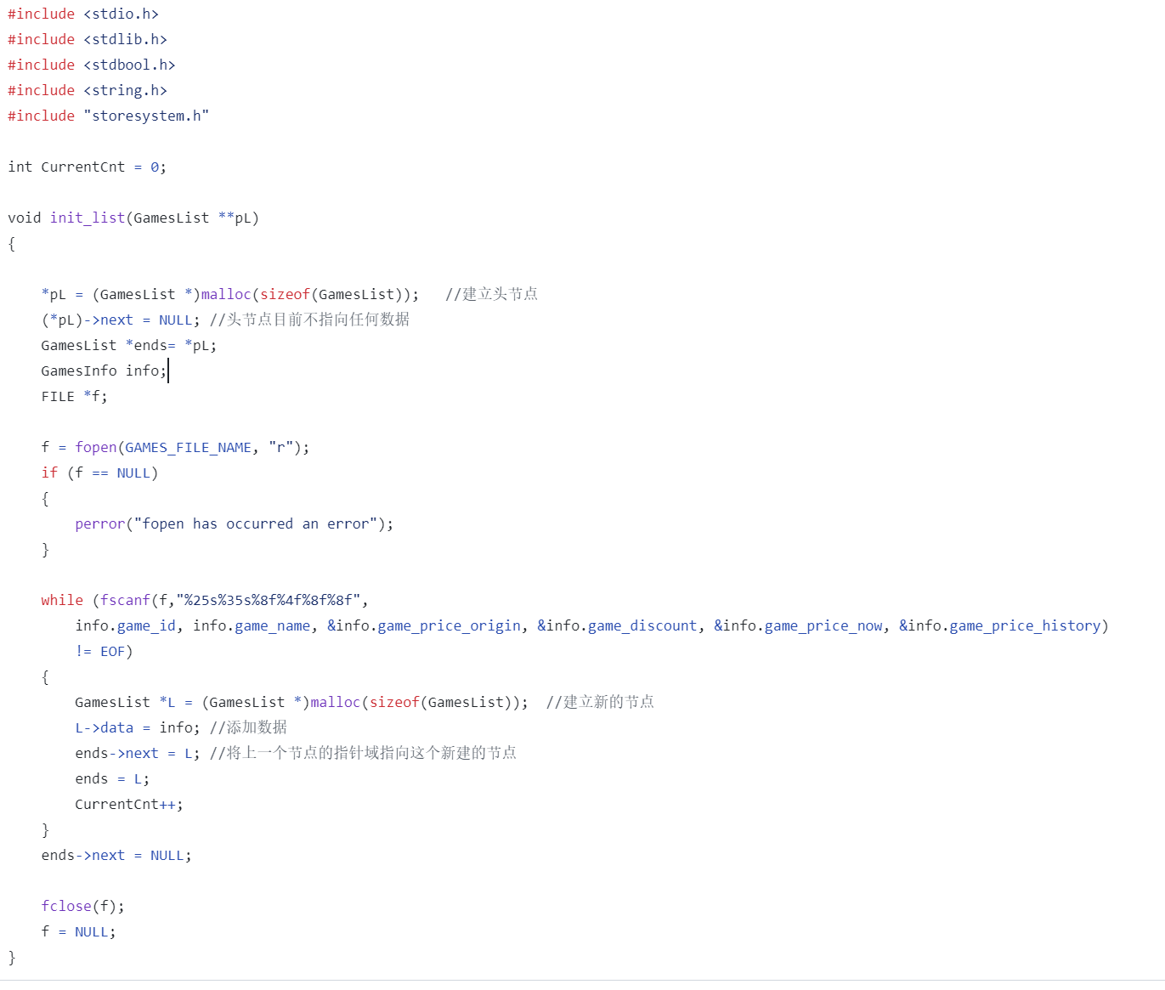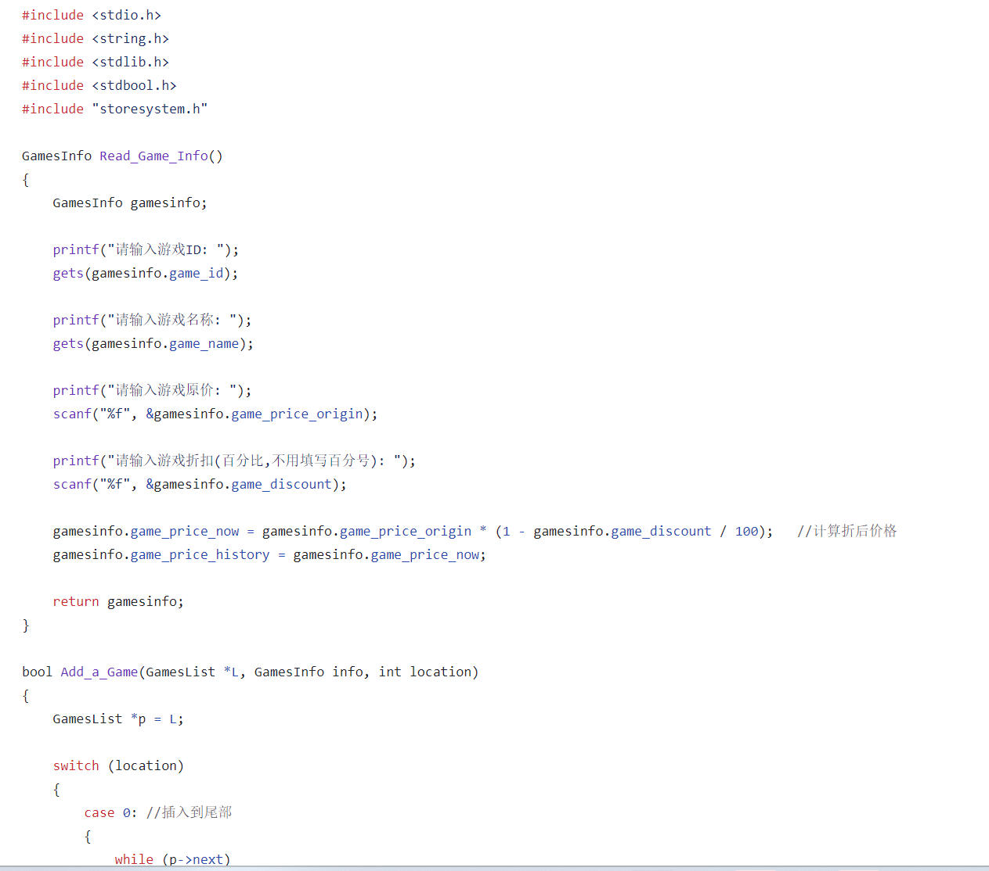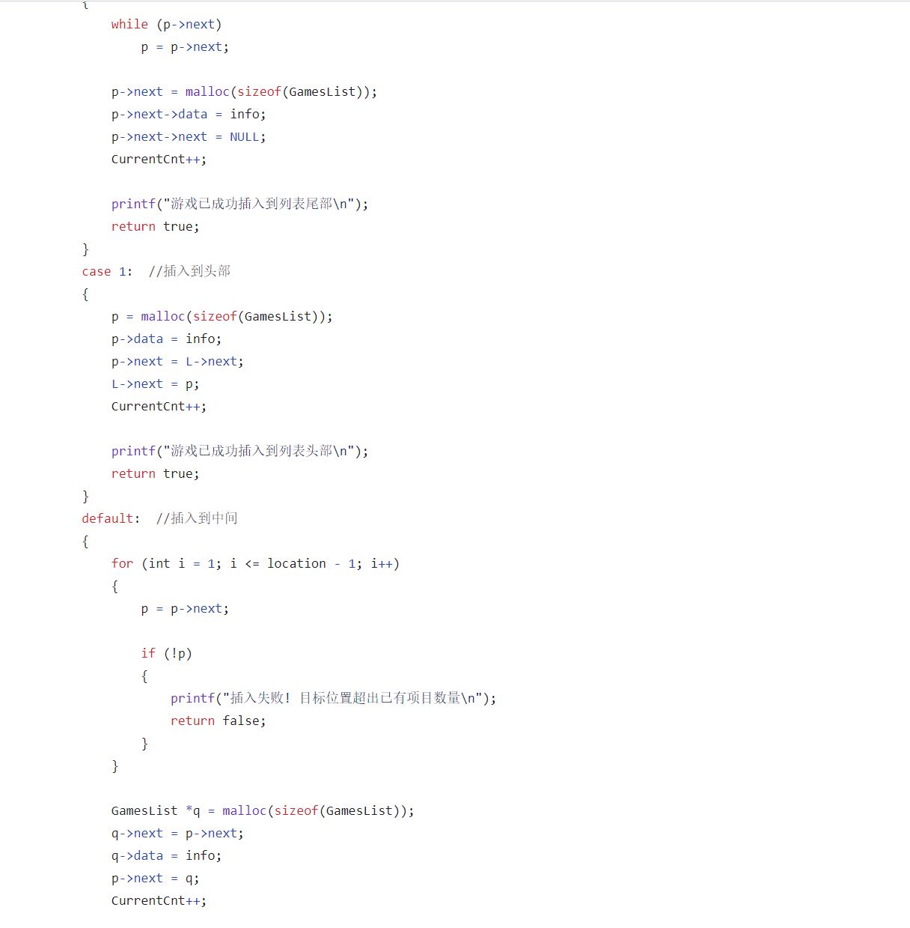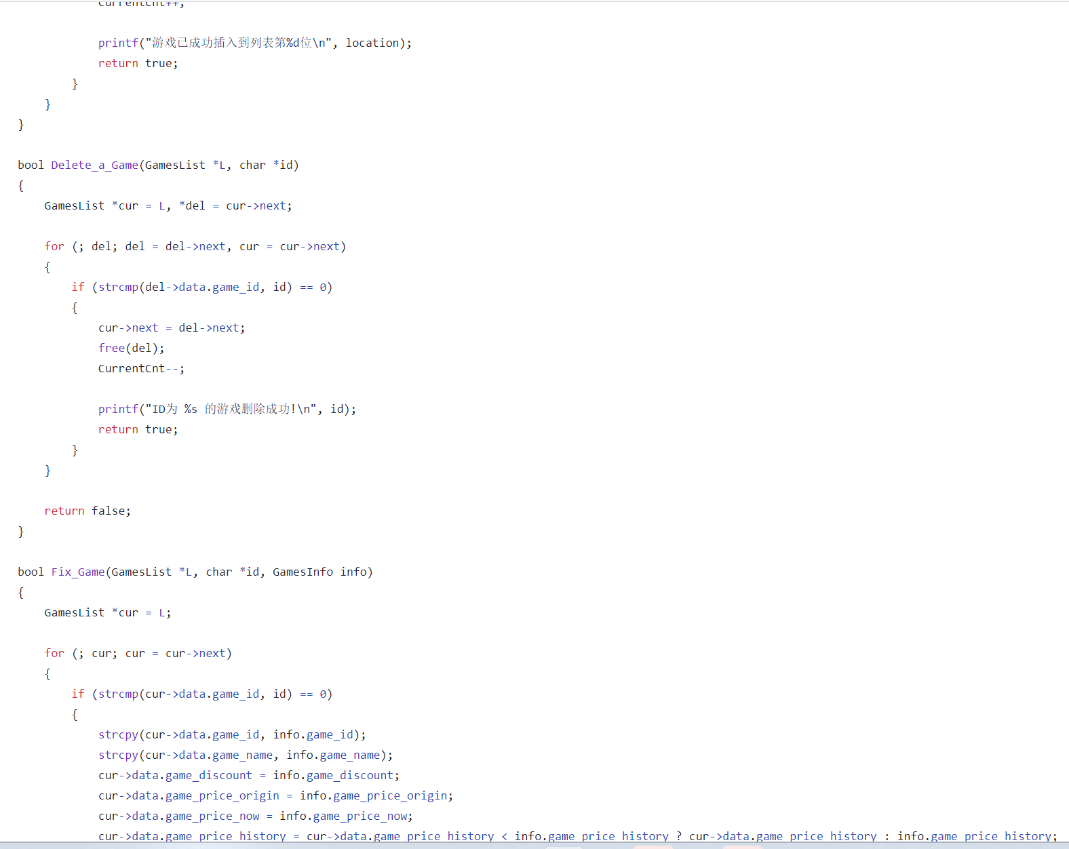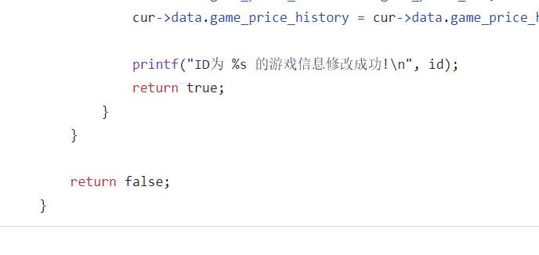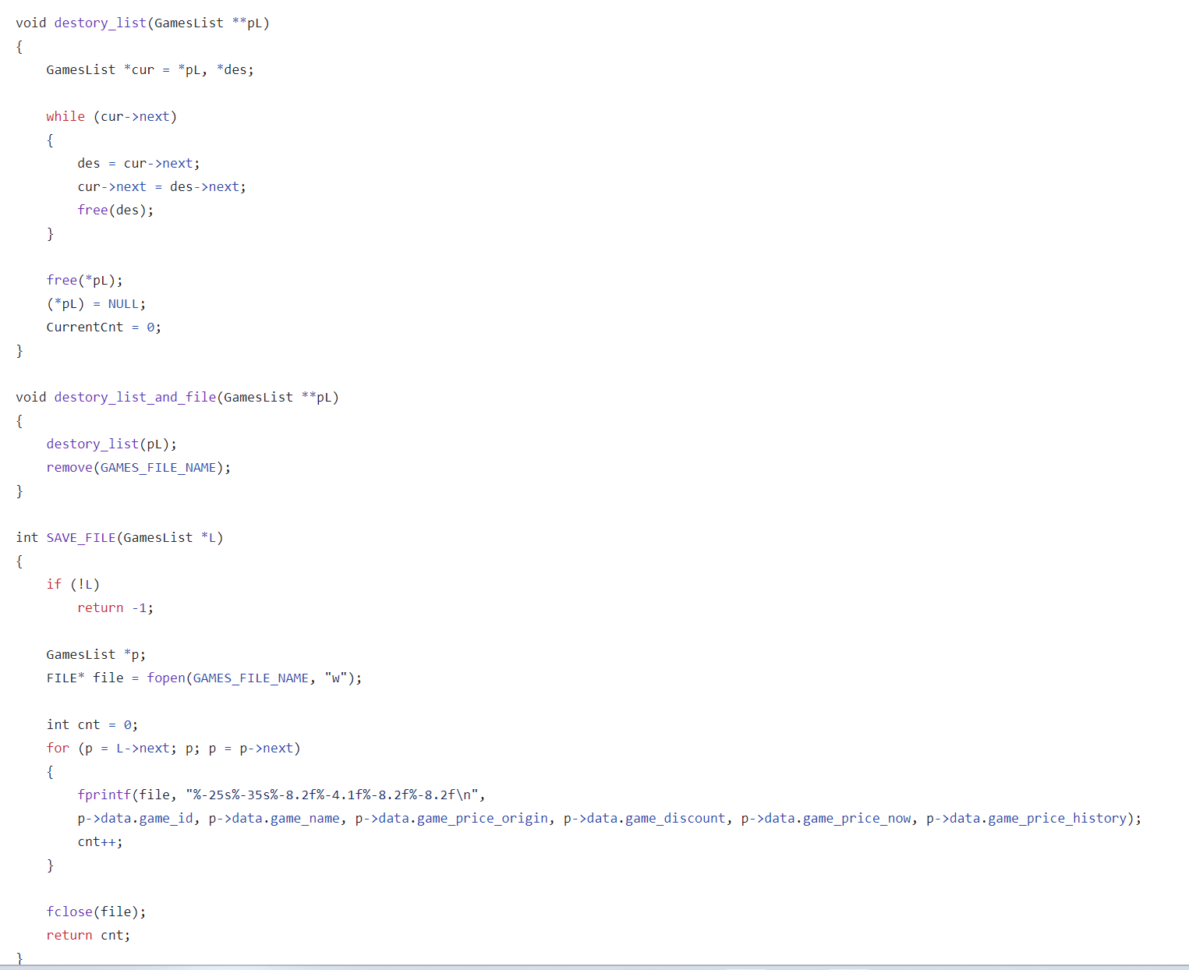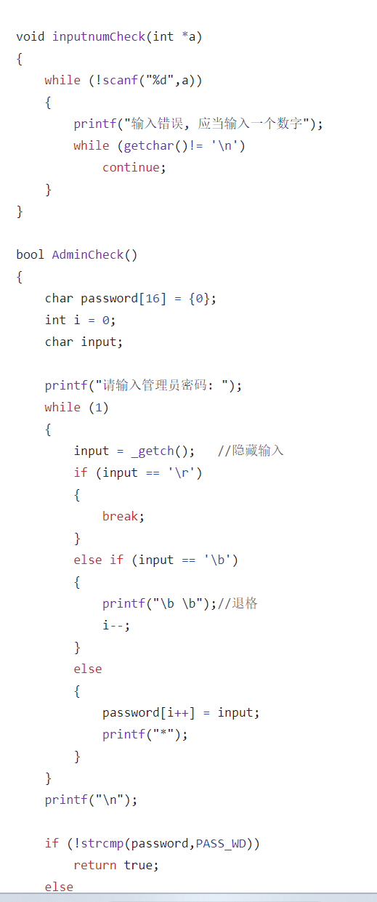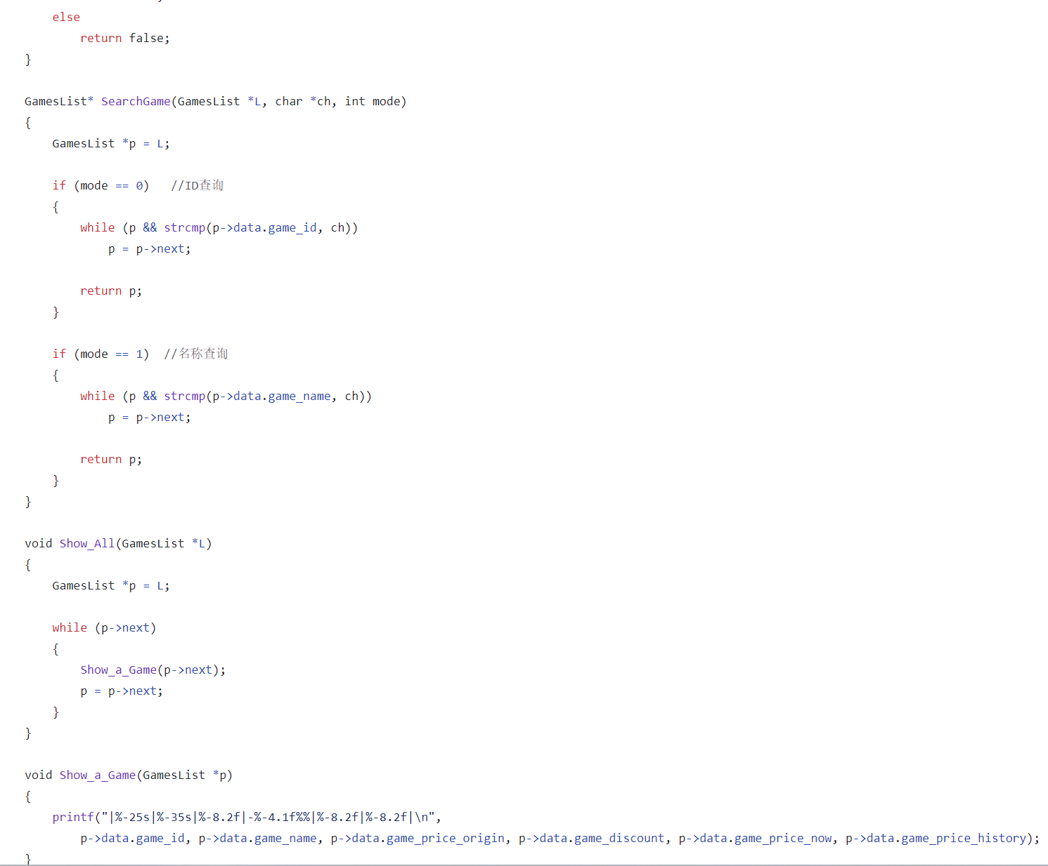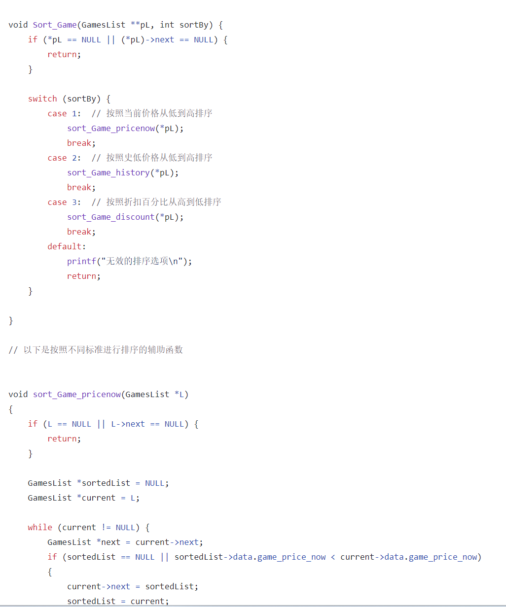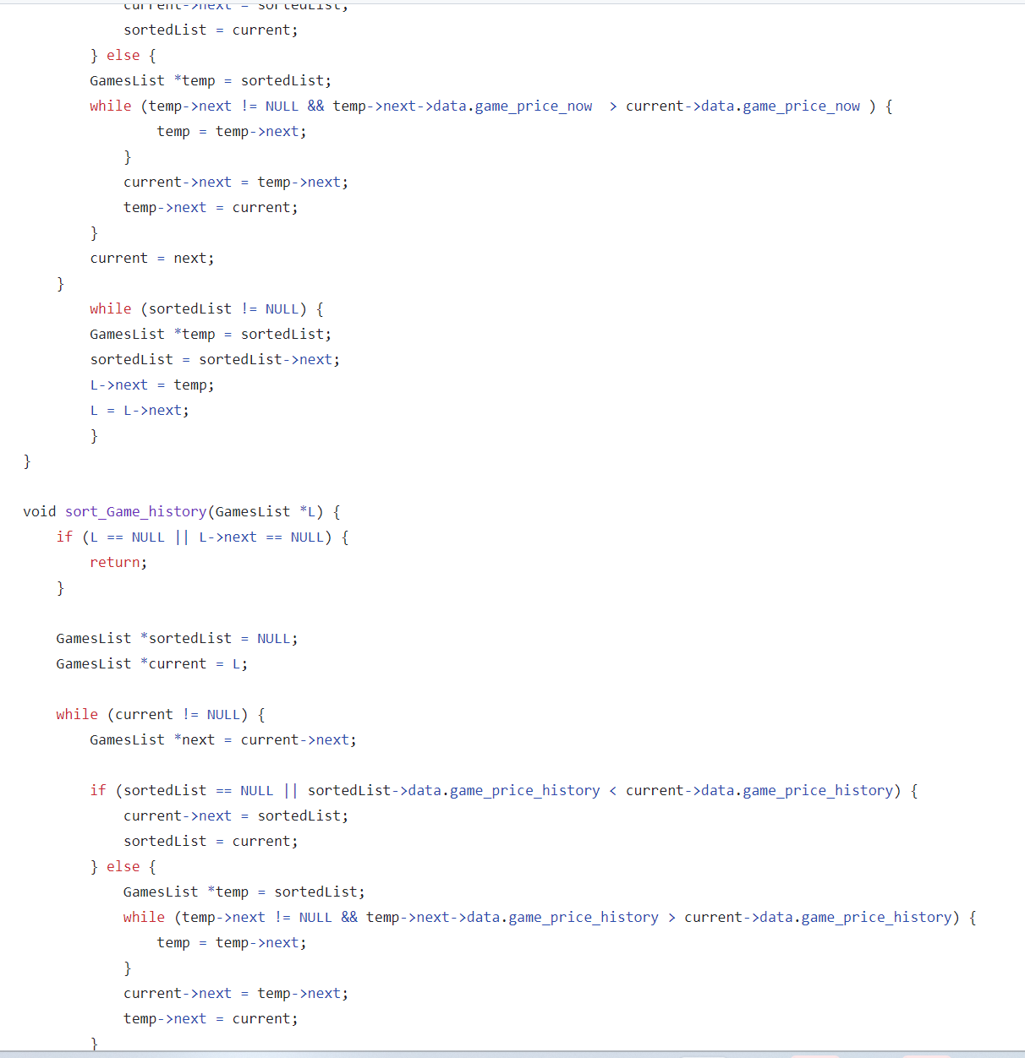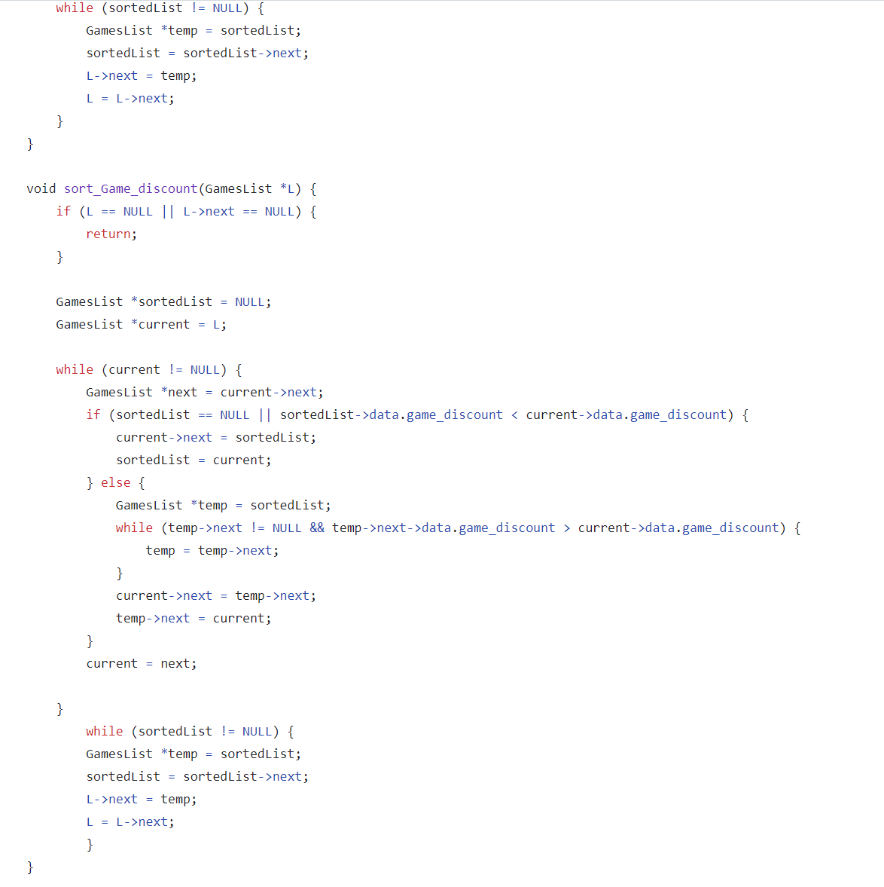

**4 系统实现**

**4.1 主函数**

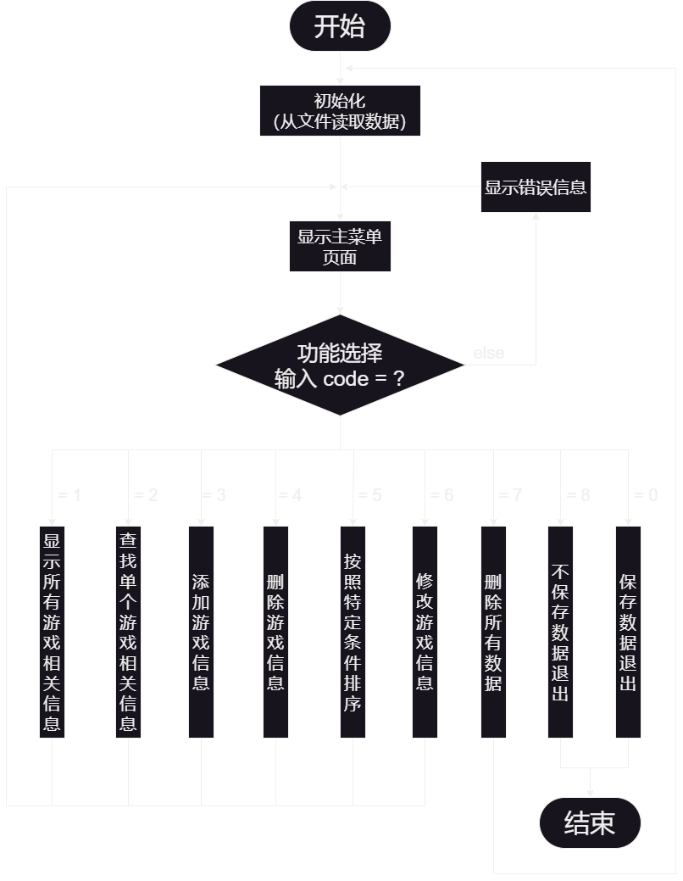

**4.2其他函数**

## IMG_256

Add a game

## IMG_256

# Fix a game

## IMG_256

Delete a game

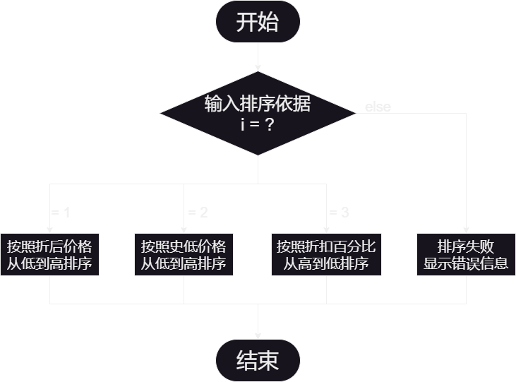

**Sort games**

# 5 测试

# 主界面

总功能

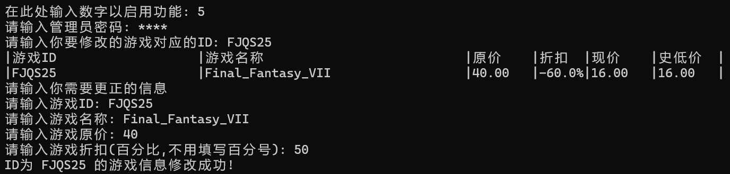

更改

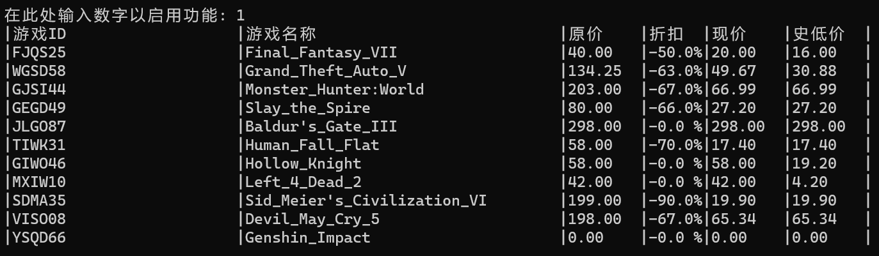

显示

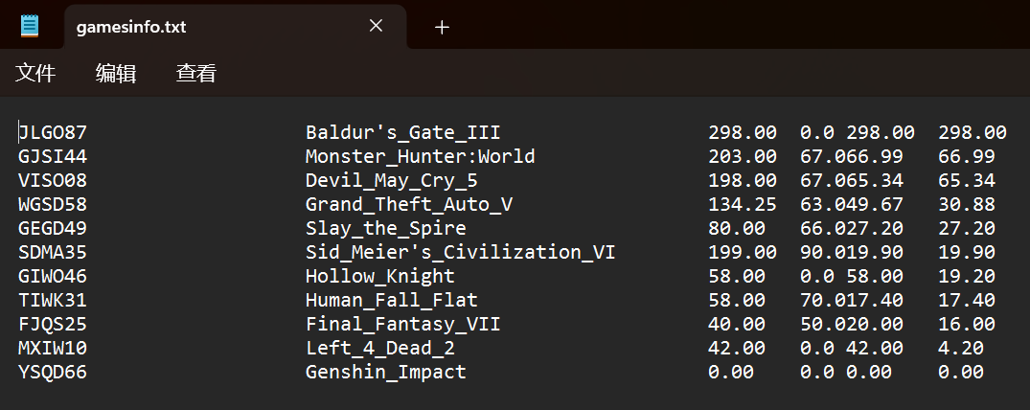

显示2

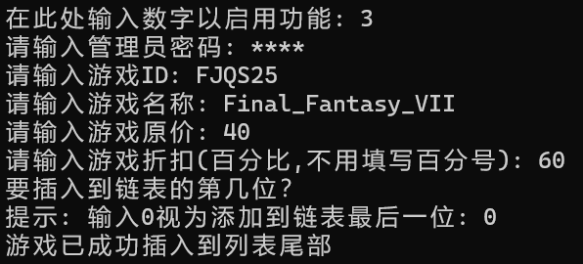

增加

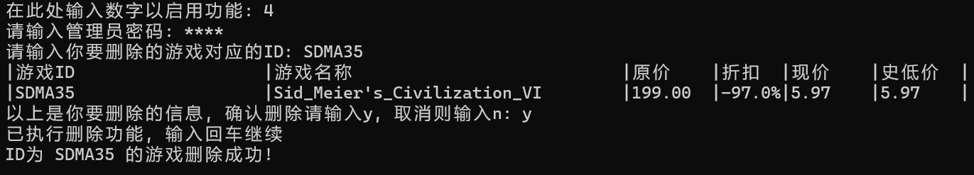

删除

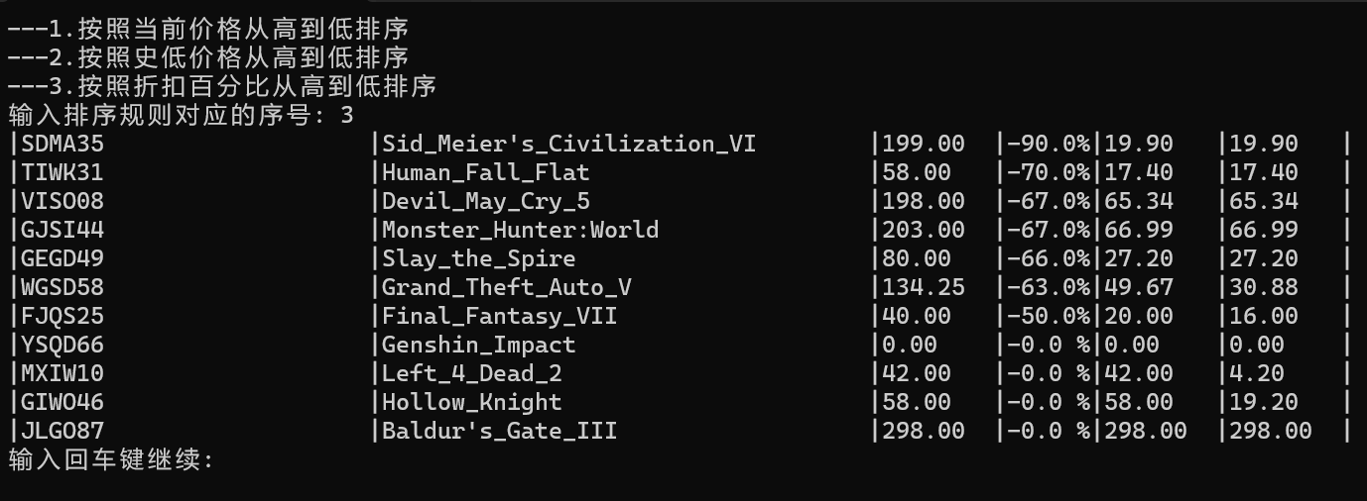

排序1

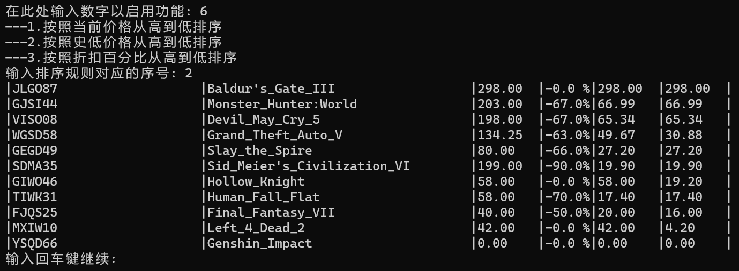

排序2

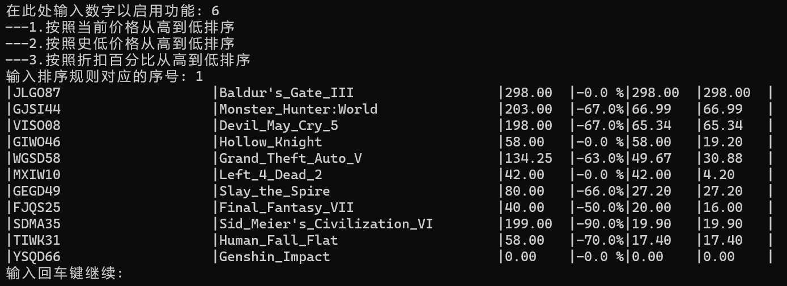

排序3



查找

# 6 总结

## 姓名-学号

你的总结

学到了什么？

痛点和难点

自己的贡献

如何与他人合作？

**陈俊宇-2023090909024：**

1. **你的总结**

在这个项目中，我主要负责链表核心功能：增、删、改、存相关函数的编写，以及项目代码的整体优化，并绘制了流程图。在完成项目的过程中，我体会到了编程理论与实践的差别，感受到了团队合作的快乐，以及为团队做贡献的成就感。当项目如预期中实现时，我的内心无比欢喜，这意味着我人生中第一个C语言项目以及第一个团队项目的成功，为以后的项目积累了大量经验。

1. **学到了什么？**

2

1. **痛点和难点**

3

1. **自己的贡献**

4

1. **如何与他人合作？**

5